一忠配合環境教育 實施校外教學活動成果102.11.12
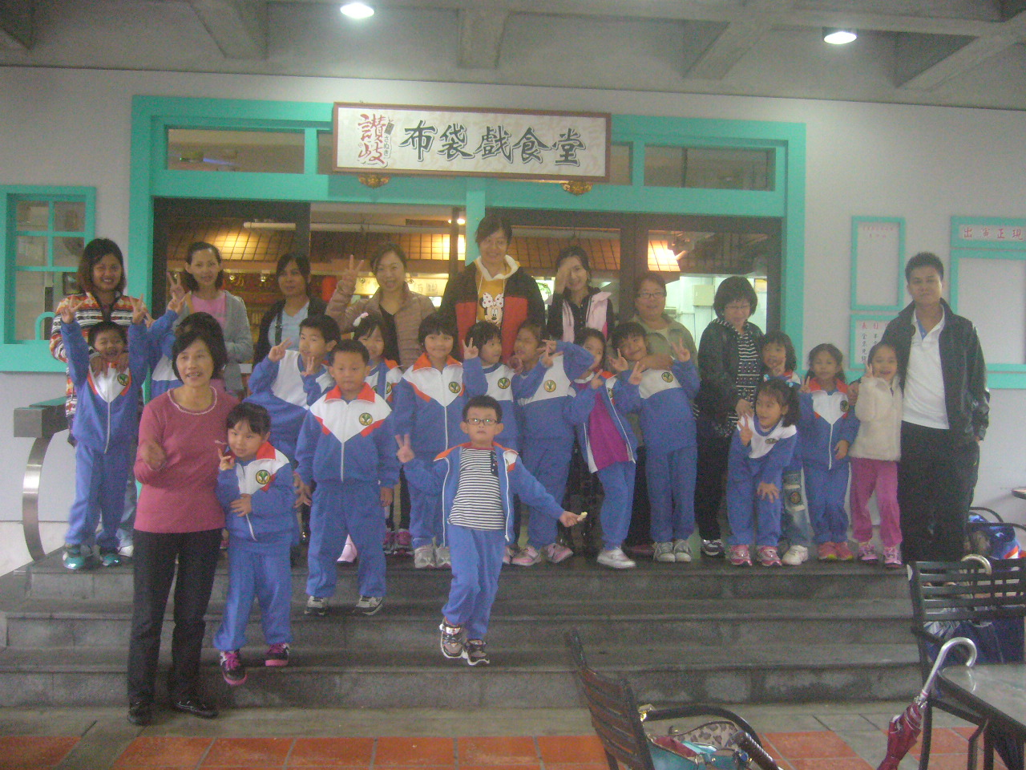  離前學習整理環境合照 | 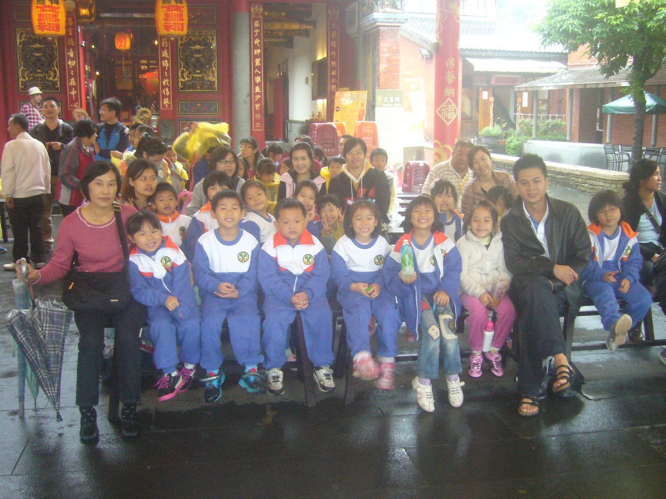  仔細聽解說員解說環境維持與生態特色
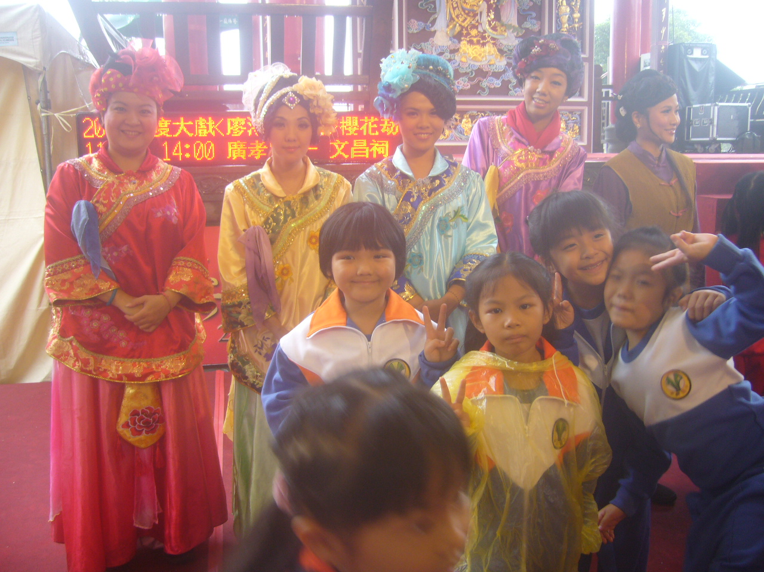  欣賞演出 | 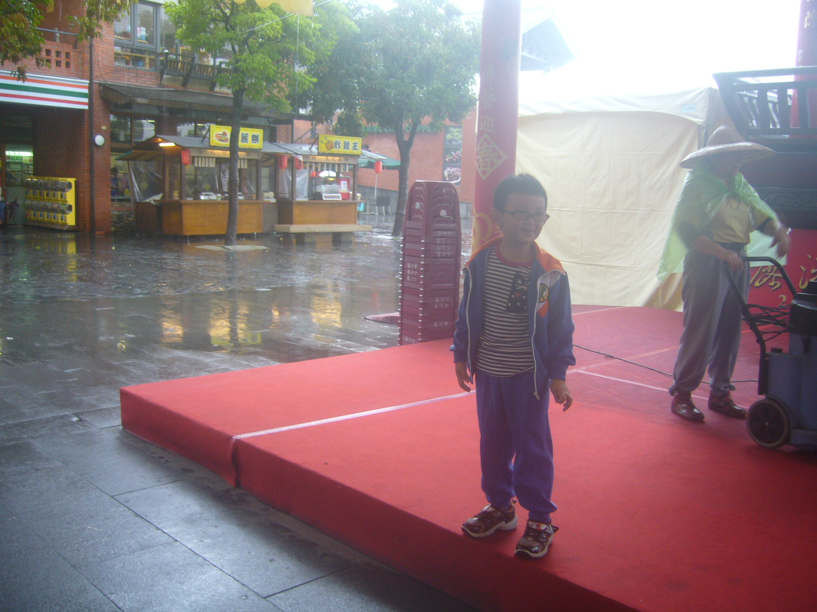  即席演講我是小小環保志工
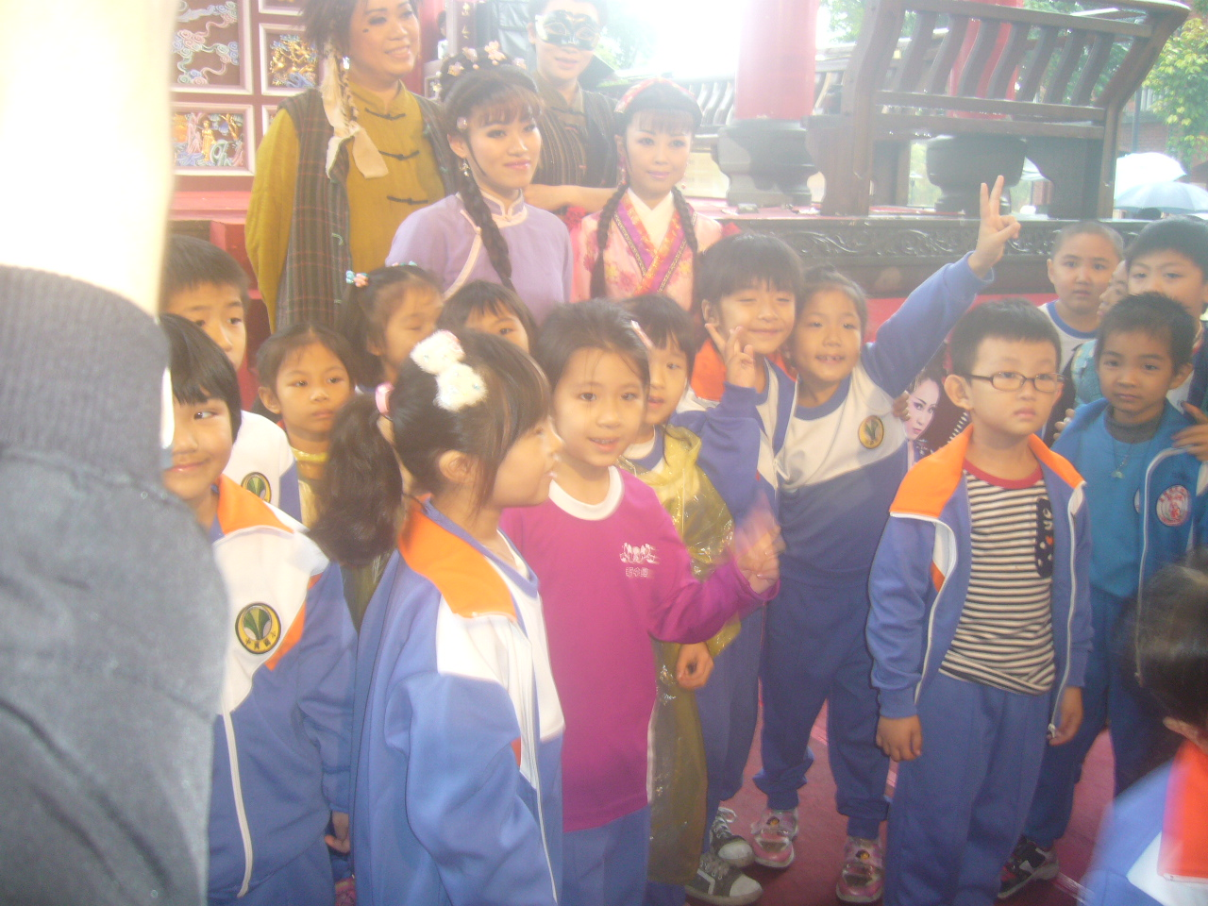  與演員留下合影 | 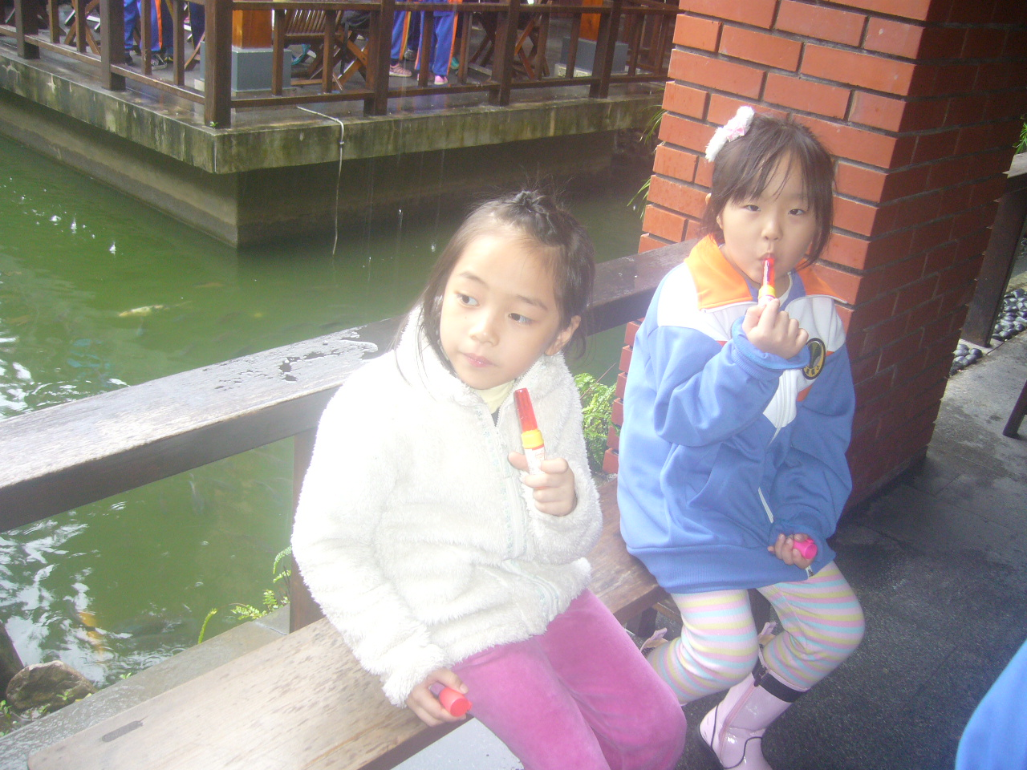  水生池解說，不可亂餵魚類

